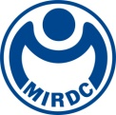
新聞資料NEWS LETTER
金屬中心與海洋重工攜手打造「離岸風電」產業船員訓練課程，讓你國際證照、產業資訊一把罩！

政府致力推動能源轉型，近來離岸風電產業發展受各方矚目，明確的市場規模也吸引眾多外商進駐我國，而政策中「產業國產化」目標，即為開發商首要履行的職責，接連帶動國內產業鏈的人才培育需求。根據經濟部綠能科技之「離岸風力發電產業」2019至2021年專業人才需求推估報告指出：2025年將創造高達20,000個以上的就業機會，核心專業人才數量預估約達2,100人。

因應產業人力需求孔急，財團法人金屬工業研究發展中心（以下簡稱金屬中心）為眾多積極想投入離岸風電的求職者們，在勞動部第二波100%補助的「產業新尖兵計畫」開辦了「離岸風電海事工程就業輔導班」，量身規劃一系列結合學科與術科之課程，除了可取得GWO BST基本安全五項培訓的國際證照外，18天的內容還包含離岸風電海事工程概論、產業中英專業術語與會話應用，以及安排離岸風電相關專家舉行各種主題座談，讓課程所學與實務應用接軌，並讓學員可直接與各家廠商進行面談及媒合。

自課程訊息公布後，報名諮詢踴躍，也陸續收到各家廠商送訓之需求；近期金屬中心與「台灣海洋重工」簽署了產學訓之培訓計畫MOU，為確保離岸風電產業建置期程順利發展、兼顧在地產業養成，更重要的是，符合「本國籍」離岸風力發電船舶之規定數量的船員雇用的國產目標，攜手企劃了四大模組的職能訓練課程：包含離岸風電從業人員的基礎入門課程、專業進階課程、應用面課程以及海上工作船實習培訓；除此之外，還可選修GWO國際證照的相關培訓與全國唯一「SLS吊掛指揮培訓」的認證課程，提供想晉升「綠金人才」的產業人員全面性且接地氣的訓練選擇。

金屬中心不斷致力輔佐台灣產業發展，位於高雄興達港的「海洋科技產業創新專區」將預計於年底啟用，未來前來受訓的學員們將可使用通過GWO認證的國際級專業設備的嶄新場域，並接受經全球知名風訓機構MT認證之講師培訓；歡迎想進入離岸風電產業人士、有送訓需求之廠商，來電/來信諮詢相關課程或講座資訊：07-3513121#3205、gwotraining@mail.mirdc.org.tw（王經理）。

針對勞動部新尖兵補助的「離岸風電海事工程就業輔導班」也將於110上半年開課，自110年1月21日起共四個梯次時段可供報名，每一梯次課程為期18天（共計144小時），10萬元的課程費用申請全額補助須符合18至29歲之待業青年的條件，相關課程簡介與四梯次報名資訊，詳情請見：https://reurl.cc/m9b4El。

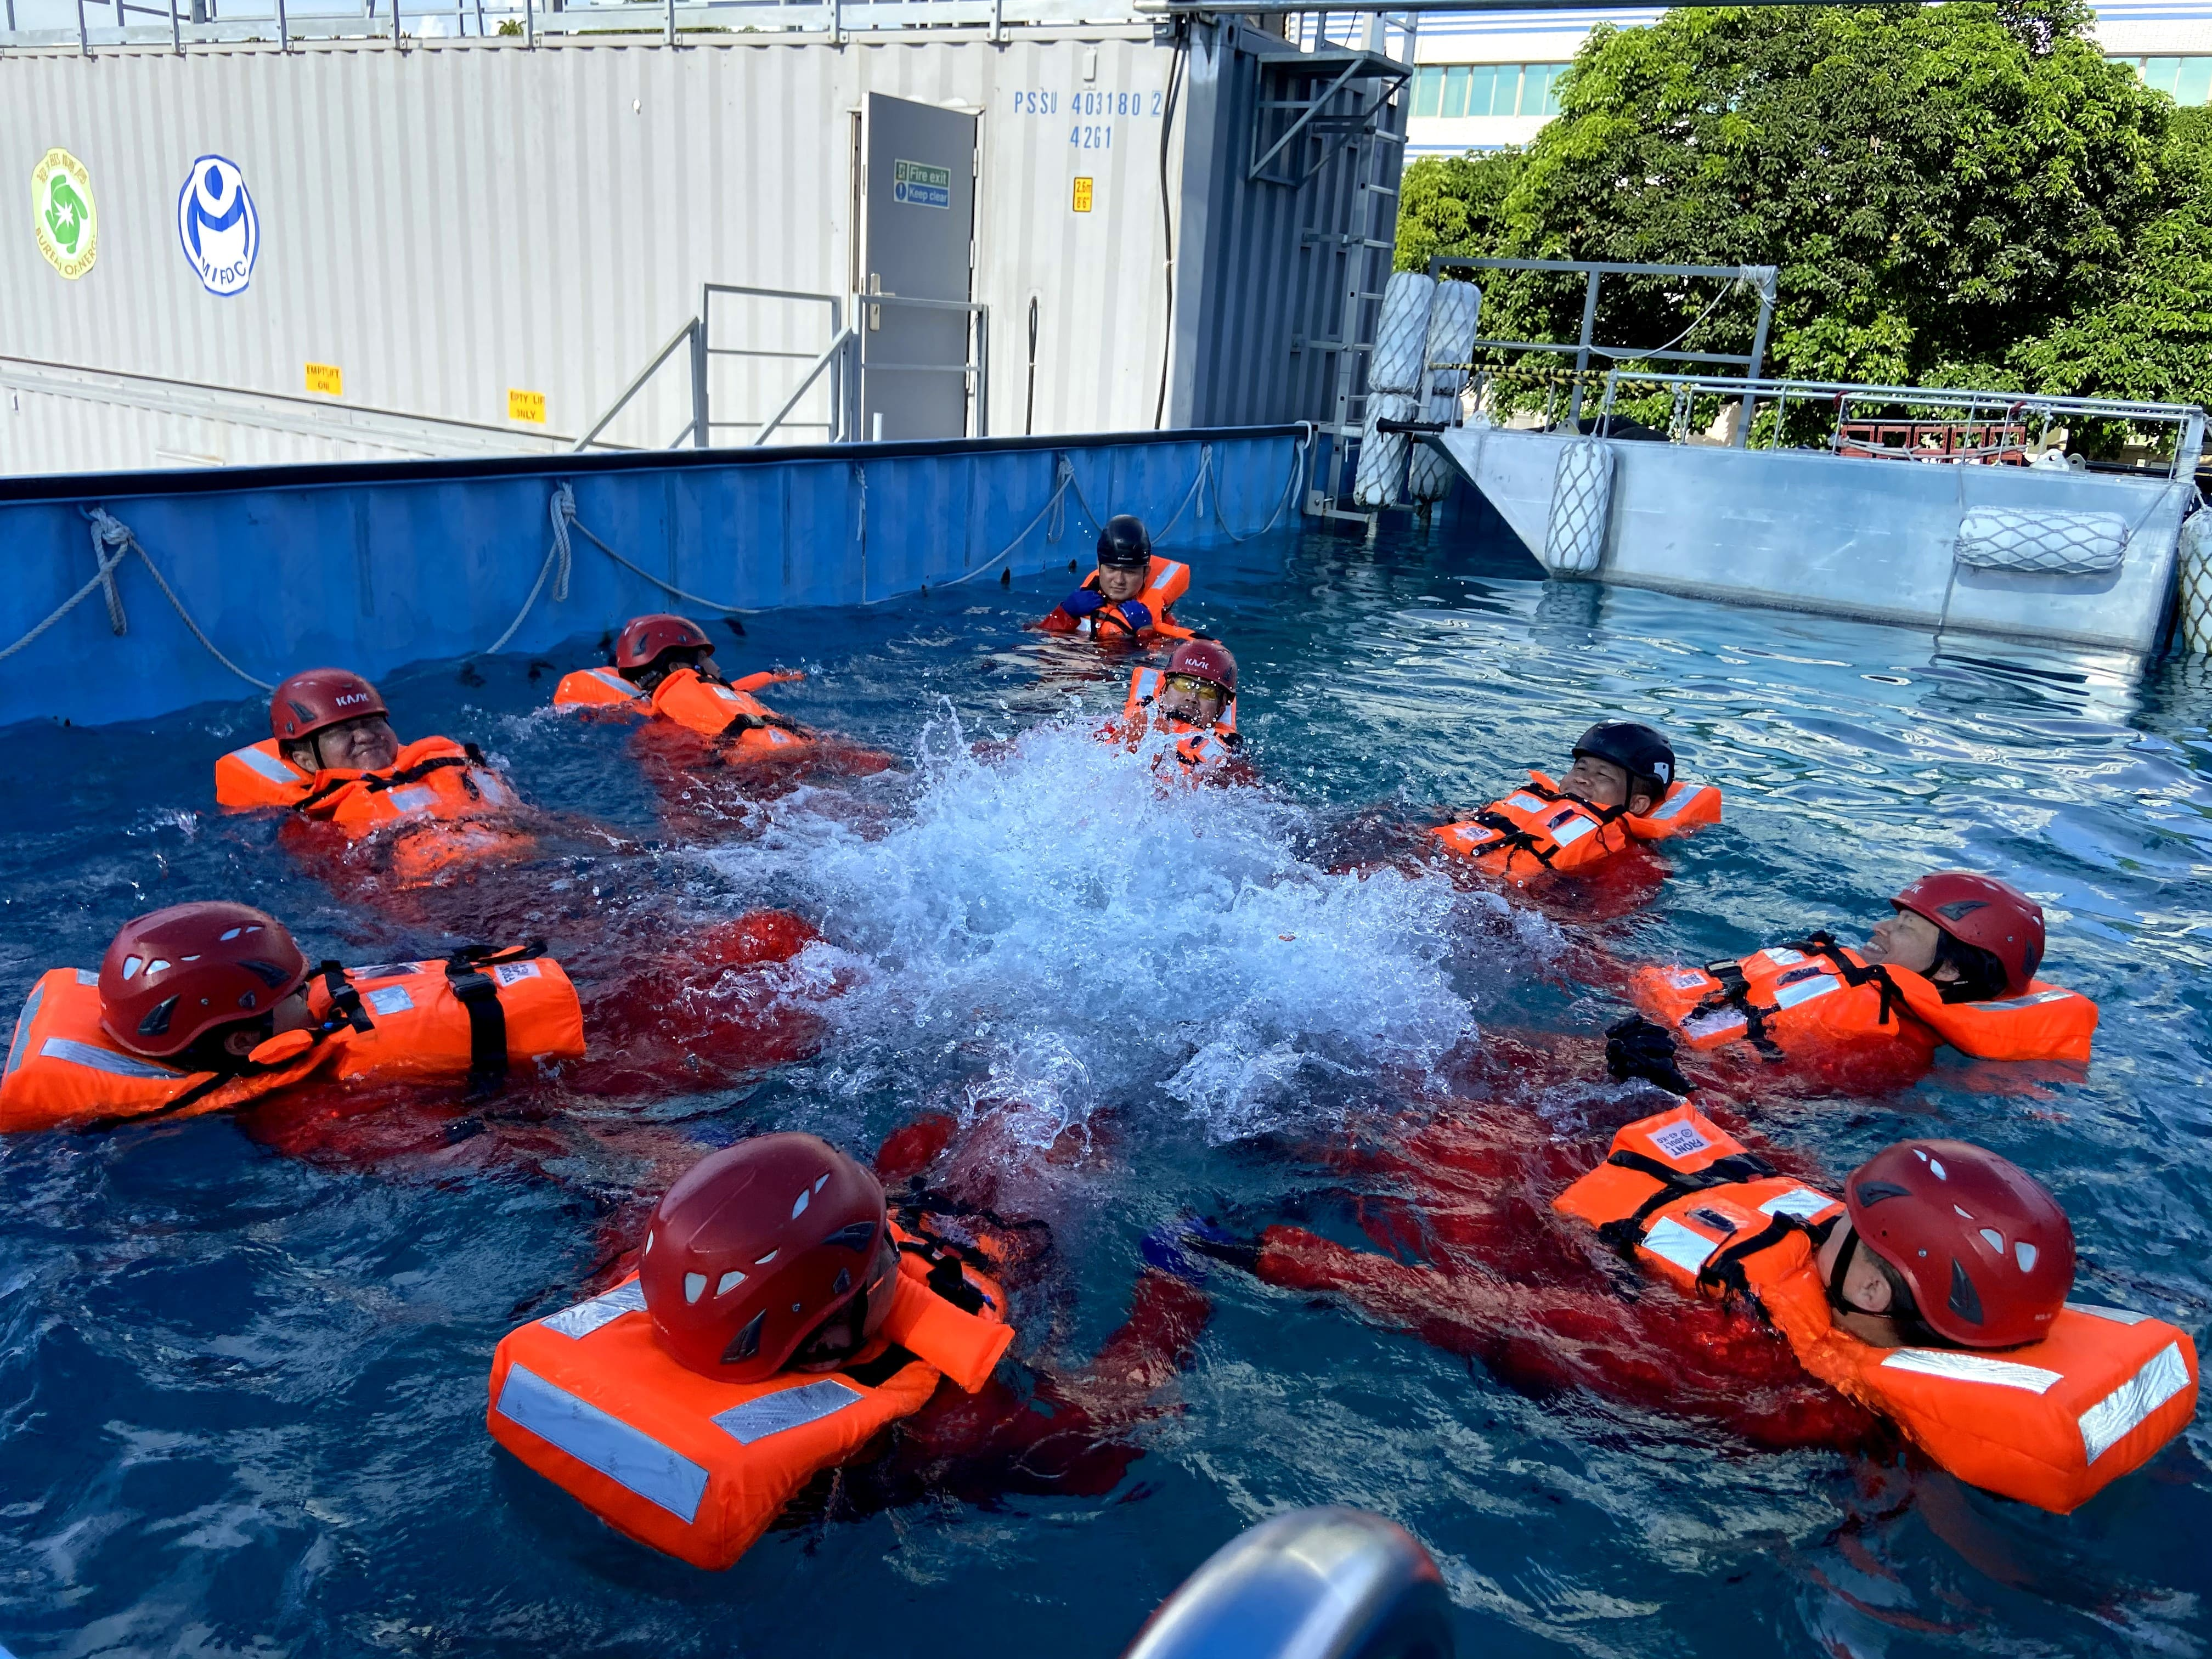

圖一、GWO國際證照 Sea Survival海上求生訓練。

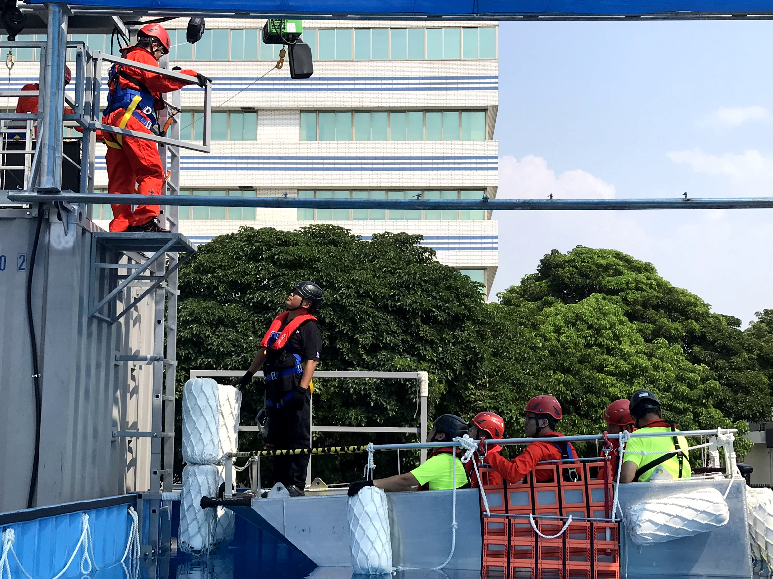

圖二、模擬人員由海上接駁風機Transition Piece之救援訓練。

